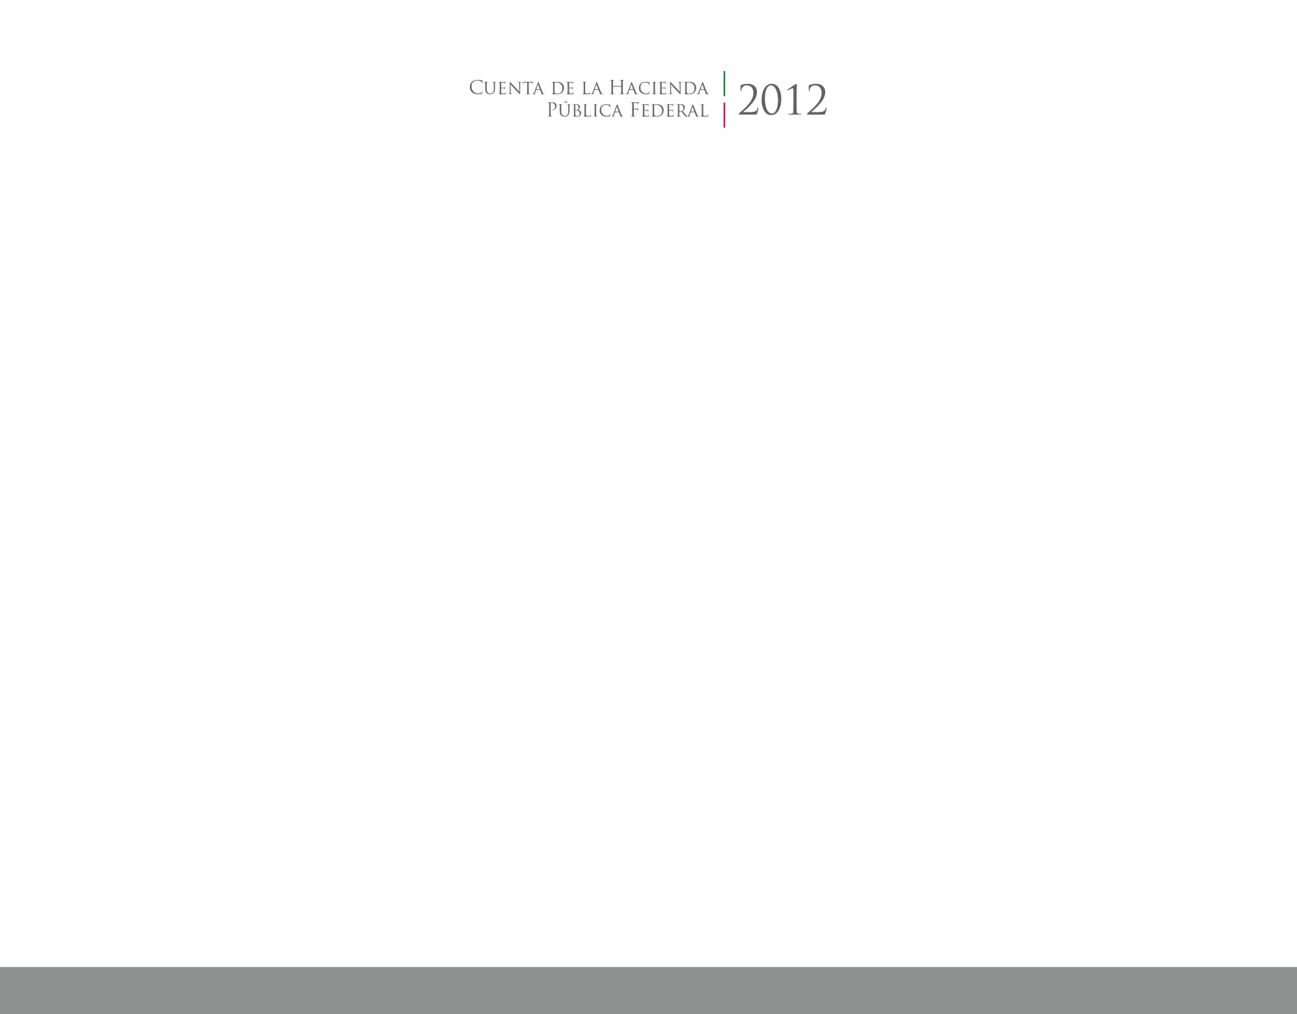

2017

2014



**LEY DE DISCIPLINA FINANCIERA DE LAS ENTIDADES FEDERATIVAS Y LOS MUNICIPIOS**

**(FORMATOS)**

CUENTA PÚBLICA

ENTIDAD FEDERATIVA DE TLAXCALA